DCFabric：面向云计算数据中心的开源SDN控制器

白皮书

上海宽带技术及应用工程研究中心

- SDN是未来网络技术发展的主流
2016年全球近三分之二的总工作负荷将在云端处理，数据中心（Data Center, DC）将成为大部分互联网流量的源头或终点。而在数据中心产生的所有流量中，内部流量占数据中心总流量的76%，主要是存储和虚拟机之间的数据交换等活动。因此，未来的互联网将是以云计算数据中心为核心的网络。在现有的数据中心中，各业务之间相互独立占用资源且没有资源移动性要求，因此各业务网络采用物理方式隔离，自成一体。这种方式构建的网络扩展性非常有限，只能纵向替换而不能横向添地进行加扩展，造成系统性能存在瓶颈。往往为了满足1%的峰值时刻的流量需求，导致99%的机器必须参与工作，且每台机器的工作效率往往低于20%。
因此，为了支持大规模节点组网，达到面向物理/虚拟节点的统一管理，实现多租户、多业务快捷部署，做到设备白盒化，获得高效流量工程和高资源利用率，学术界提出了一项未来网络发展的关键技术——软件定义网（Software Defined Networking, SDN）。SDN 的核心思想是把数据平面（Data Plane）从控制平面（Control Plane）的逻辑和规则中分离出来（网络转发与网络控制彼此分离），由SDN控制器通过开放和可编程接口集中控制网络设备的所有转发行为。因此，SDN将网络设备紧耦合的传统网络架构划分成应用、控制、转发三层，如图1所示。
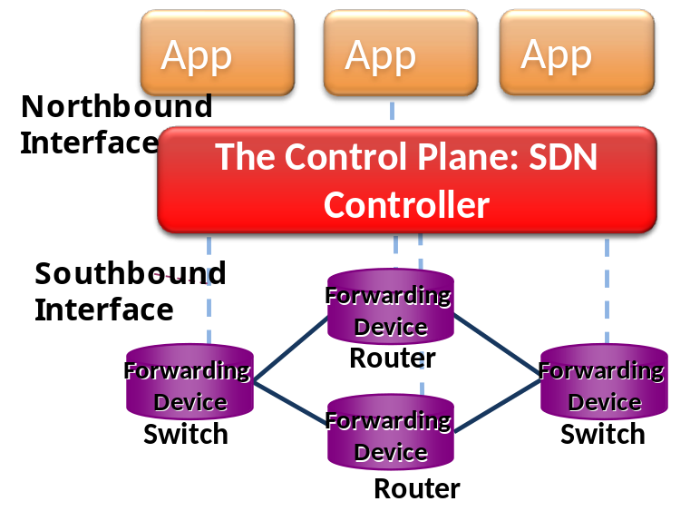
图1. SDN网络的三层架构
控制层的功能采用集中式的SDN控制器（Controller）来实现。SDN控制器向网络提供开放的网络操作系统（Networking Operation System, NOS）接口：其中北向接口为可编程接口，面向应用层；南向接口通过OpenFlow等协议与转发层进行交互。应用层由软件形态的应用程序构成，网络管理员或系统开发者只需要关注网络应用的自身逻辑，并不需要关注底层更多的实现细节。控制层中的控制器主要根据具体应用需求对转发层的各种网络设备进行各种配置和管理。通过对转发表的集中管理，控制器能够实时控制网络各链路中流量的大小和走向，进而能够实现对网络带宽资源和网络功能元件虚拟化管理，从粗放的网络模块增加转变为细粒度的资源池扩充，使得网络资源利用率都得以大幅提升。而转发层一般只需基于控制层下发的指令和策略对数据分组进行转发即可。通过这种方式，网络在不需要对转发层进行硬件更改或替换的情况下，便可灵活地对新业务或新协议进行适配，从而减少或消除了网络转发设备原本承载的网关、路由等诸多复杂功能，推进了网络新技术和新协议的实现和部署，提高了网络的灵活性和可操作性。
SDN理念完全颠覆了现有Internet架构，它使得网络从一个垂直集成、封闭的状态演变成为水平集成、开放、支持快速创新的生态系统。SDN具有灵活的编程能力，使得网络的自动化管理和控制能力获得空前的提升，能够有效地解决当前网络所面临的资源规模扩展受限，组网灵活性差，难以快速满足业务需求等问题，推动了网络的革新与发展。自2009年业内第一次提出相关概念以来，SDN就引起了业界的巨大关注，成为研究热点。SDN技术的实施使得应用业务拥有了灵活操作和管理各种网络要素的能力。所以SDN在制定服务策略时，不再受限于传统的路由协议等，而是基于服务意识、用户需求、网络拥塞情况、业务传输能力等等一切与上层应用更为密切相关的要素，为网络提供智能的服务。因此，在“互联网+”和大数据等日益成为社会生产生活热点的今天，作为SDN的核心，如何设计面向云计算数据中心的高效SDN控制器，越来越成为研究的关键。
- DCFabric：面向云计算数据中心的开源SDN控制器
过去几年来已经有若干SDN控制器被相继提出。NOX、Beacon、POX等虽然有益于探索SDN的潜能，但是必须清楚地看到，由于缺乏可扩展性、高可用性等因素，它们并不具备成为商业化产品的能力。再者，它们只具有比较原始的编程接口和面向设备的抽象，无论在可支持的应用种类、适用范围、安全程度和稳定性等方面都有诸多限制，所以这些控制器看起来更像是设备驱动。ODL和ONOS等虽然在拓扑性能和应用开发便利度上有了很大进步，但是它们的灵活性、工作速度和效率仍有待提高。因此，随着大数据浪潮的到来，我们迫切需要可面向云计算数据中心的性能更完善、开发更便利、效率更突出的SDN控制器。
为了解决上述问题，我们设计了一款面向云计算数据中心开源SDN控制器——DCFabric，其从上至下依次可分为五层（见图2）：第一层是控制器支持的Web应用层，第二层是北向接口层，第三层是包含SFabric模块的系统应用（System APP）层，第四层是为上层应用的正常运行提供保障的基础服务层，最后是基于OpenFlow等协议的南向接口层。
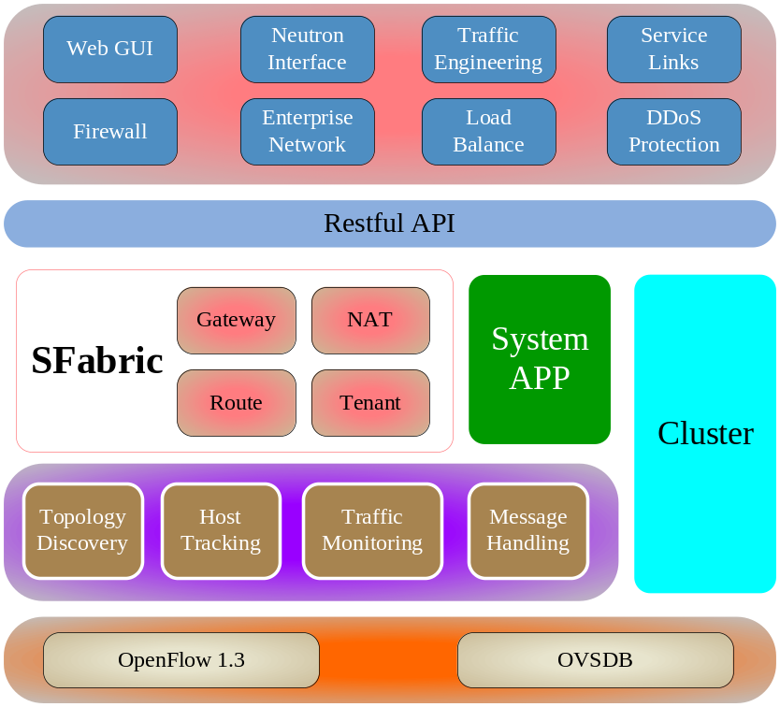
图2. DCFabric：面向云计算数据中心的开源SDN控制器
DCFabric可支持的Web应用主要包括Web GUI、Neutron接口、流量工程、防火墙、负载均衡、DDoS防御等。因此，DCFabric可为数据中心在网络管理、网络虚拟化、网络安全、网络流量控制等方面提供一系列支持。
Restful API是DCFabric向上层应用开发者提供的北向接口，它能将网络应用和网络细节彼此隔离，使得网络中的各种设备、事件（如链路中断）和具体操作对应用程序而言都是透明的。因此，数据中心可通过各种灵活的网络应用来提升用户的体验，实现网络的智能化和安全化。
DCFabric的系统应用则可根据上层的应用需求、下层的基础服务（拓扑发现、主机追踪、流量监控、消息处理等）和其内部的执行策略，对整个网络进行逻辑处理并生成具体的流表项。然后，DCFabric将这些流表项通过OpenFlow或OVSDB下发到各个SDN交换机。如此一来，SDN交换机只需根据流表项来执行相应的动作（action），就可对数据包进行处理。相比较已有的其它SDN控制器，DCFabric主要有两点不同：
- SFabric模块：不同于在主机级别进行路由规划的一般SDN方案，含有SFabric模块的DCFabric可在交换机级别进行路由规划。由于网络中的交换机数目一般远低于主机数目，所以SFabric能有效地降低网络的流表数目和DCFabric的工作负载，从而使DCFabric有更快的工作速度（具体内容请见章节3.1）。由于在网关、路由、网络地址转换（Network Address Translation, NAT）、多租户管理等方面有着更好的工作效率，所以DCFabric可对规模日益增长的云计算数据中心网络实现高效的控制和管理。
- 支持再次开发：DCFabric还支持系统应用的再次开发，即允许其他开发者根据自身的具体需求对控制器进行相应的更改。因此，DCFabric具备更强的兼容性以及更广阔的应用空间。
考虑到单个控制器的工作能力毕竟有限，为了应对数据中心不断增长的网络规模以及保证其健壮性，DCFabric还支持控制器的集群化（Cluster）部署。如果某个控制器出现问题，则SDN交换机可马上连接另一个控制器。并且多个控制器通过协同工作表现为一个逻辑实体，使得数据平面对应用程序而言是透明的。因此，DCFabric的集群化对于实现高吞吐量、低时延、好的灵活性以及强稳定度的数据中心是非常有益的。
- DCFabric的主要特点
- 基于SFabric高效构建大二层网络
SDN控制器虽有利于网络资源利用率的提升，但随着数据中心规模的扩大，SDN控制器仍面临着一个主要问题：交换机和用户主机数目的增长，使得每个交换机需存储的流表内容也在相应增加（理论上每台交换机上的流表最多需覆盖到网络中的所有主机），这不仅需要每台交换机有更大的存储容量和更快的查询速度，也对SDN控制器的工作效率提出了更高的要求。
  - SFabric架构
我们对现有的SDN控制器进行了改进，设计了新颖的SFabric架构，使得SDN控制器的工作负载大大减少，从而有效地提高了控制器的工作效率。
在SFabric中，每个交换机都会向其所有的端口发送链路层发现协议包（Link Layer Disvovery Protocol, LLDP）。由于主机会自动忽略LLDP包，所以之后每个交换机就可知道到底哪些交换机是和其直接相连的。当DCFabric从各个交换机获取了一定信息后，就可知道整个网络的交换机拓扑情况。接下来，DCFabric会为每对交换机之间设置一条通信路径（出于流量均衡等考虑，该路径并不一定是最短路径），并且为所有目的交换机（与目的主机直接相连的交换机）相同的路径设置一个专门的标签（目的交换机的ID）。然后，DCFabric会把路径信息装载到交换机的流表项中，这样交换机就能根据标签来转发数据包。以图3为例，假设交换机1到交换机2、3、4、6的路径分别为1→2，1→3，1→2→5→4，1→3→4→6，则交换机1的路由表将如图3底部的表格所示。例如，第四个流表项表示标签为6（目的交换机为交换机6）的数据包将从交换机1的端口2输出。因此，SFabric可帮助DCFabric实时迅速地构建好交换机级别的路由规划，从而为后续数据包的端到端单播路径建立预先做好准备。
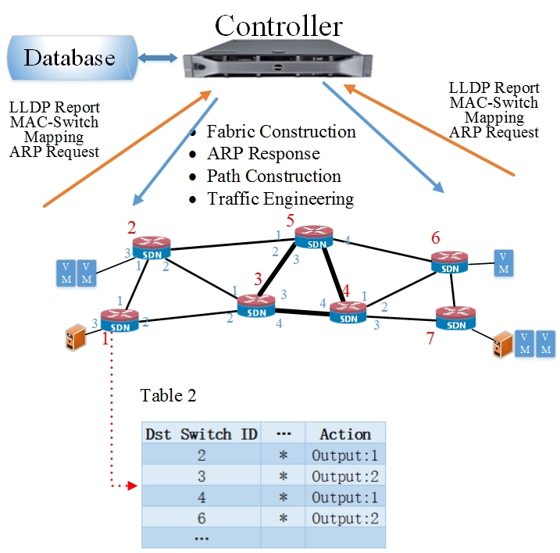
图3. SFabric架构
当然，考虑到与其它现有OpenFlow交换机的兼容性，SFabric也允许用VLAN ID或MPLS Label替代目的交换机ID。由于OpenFlow从1.1版开始就可支持多流表，所以SFabric在每个交换机中都建立了四个流表来实现流水线式处理，具体如图4所示。假设在流表中使用VLAN ID作为路由标签，四个流表的具体结构和工作过程如下。
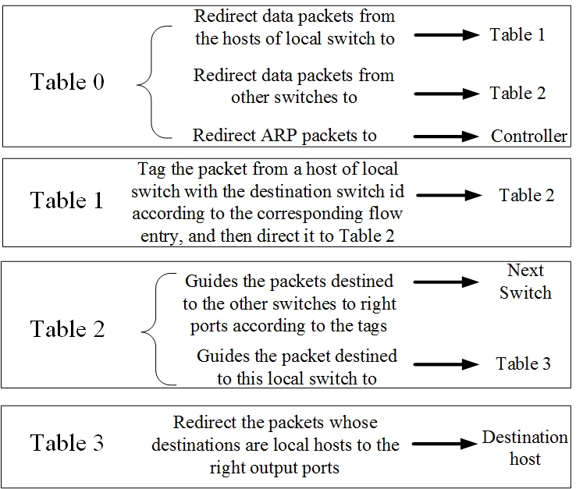
图4. SFabric中每个交换机所含的四个流表
Table 0用于包的预处理。它包含p+2个流表项，其中p表示与当前交换机直接相连的交换机的个数。p个流表项的格式为“port=i, ip, actions=goto table:2”，其中1≤i≤p，表示将来自其它交换机的IP包送往Table 2。剩下的2个流表项格式为“ip, actions=goto table:1”和“arp, actions=Controller”，表示将来自当前交换机下的本地主机的IP包和ARP包分别送往Table 1和DCFabric。
本地主机的数据包在发送前需要在当前交换机被打标签，而Table 1则负责存储执行相应操作的流表项。因此，Table 1在初始化后是空的，需要在后续的网络会话通信中逐渐丰富其中的流表项。
Table 2则根据目的交换机的ID来转发数据包，它最多可包含s个流表项， s表示网络中的交换机总数目。其中s-1个流表项的格式为“dl vlan=i, actions=output:j”，表示将VLAN ID为i的数据包通过当前交换机的端口j被发送出去。最后1个流表项的格式为“dl vlan=k, actions=pop vlan, goto table:3”，其中k为当前交换机的ID号，表示若当前的交换机下就是目的交换机时，则数据包应发往Table 3。
Table 3根据数据包的MAC或IP地址，将收到的数据包发往当前交换机下的某个目的主机。所以Table 3在初始化后也是空的，每当当前交换机下的某个主机被发现时，就在Table 3中建立一个相应的流表项。
  - 单播路径建立
因为交换机级别的网络拓扑已被预先建立，DCFabric才可对数据包路径建立的流程进行优化，即DCFabric对目的主机相同的通信需求只需进行一次处理，从而使网络流的表数目和DCFabric的工作负载都大幅降低。
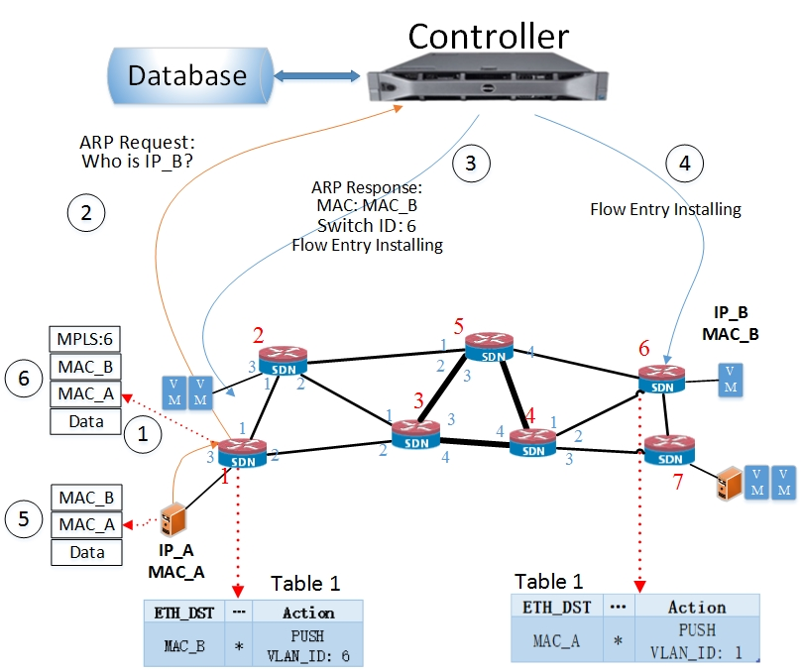
图5. 任意两台主机之间的单播路径建立过程
当DCFabric收到一条来自交换机的packet-in信息时（比如ARP请求），它需要首先确定源主机和目的主机的地址。如果DCFabric的数据库中暂时没有目的主机地址的信息，那么DCFabric将会把该ARP请求以泛洪的方式发送到所有交换机的每个端口。无论是获得ARP请求或ARP响应，一旦DCFabric捕获到一台新主机的信息，它就会在与新主机直接相连的交换机的Table 3中添加一个新的流表项。图5描绘了源主机A（与交换机1直连）和目的主机B（与交换机6直连）之间的单播路径建立过程。step1和step2是将ARP请求传递到DCFabric。当DCFabric收到来自目的主机B的ARP响应后，它会分别向交换机1和6的Table 3各下发一个流表项（step 3和step4），它们的格式分别为“ip, nw_dst=IP_A, actions=output:3”和“ip, nw_dst=IP_B, actions=output:1”。前者表示主机A与交换机1的端口3直连，后者表示主机B与交换机6的端口1直连。
接下来，DCFabric向源主机A发送一条ARP响应消息，并分别在交换机1和6的Table 1中各装载一条流表项，如图5底部所示（step 3和step4）。以交换机1中的Table 1为例，前往目的主机B的数据包会被打上目的交换机6的ID标签（step 5和step6）。单播路径沿途的交换机则会根据目的交换机的ID对数据包进行转发。当数据包到达目的交换机6后VLAN ID会被清除，然后该数据包会被转发到目的主机B。反向传递也是如此，不同的是标签变成了交换机1的ID。
因此，在网络运行时，DCFabric可实时感知交换机的状态是否发生任何改变（比如新交换机的加入或旧交换机的退出等），并以增量更新的方式通过对网络的局部调整来快速构建新的网络拓扑和交换机路径。
  - SFabric的可扩展性
SFabric具有良好的可扩展性，尤其适用于包含大量交换机和主机的超大型数据中心。一般来说，网络中的交换机和主机数量越多，往往意味着一个交换机中需要维护的TCAM表也就越大，相应地会造成查找表的成本上升和效率下降。因此，网络中的流表项数目便成为评估一套SDN方案是否具备良好可扩展性的重要依据。在SFabric中，假设单个核心层交换机中最多含有s′个流表项（s′是接入层交换机的数目），和网络中的主机数量无关。对于接入层的任何一个交换机来说，其中的Table 2的流表项上限为s′；Table 1的流表项个数H等于和当前交换机下所有主机有会话通信关系的主机数目。假设单个主机最多会和α个主机通信，则H = p•α，其中p为当前交换机下的主机数目。因此，网络中流表项数目N的最大值如式（1）所示，其中s为核心层和接入层中所有的交换机数目。
(1)
又因为网络中的主机数目远远大于交换机的数目，因此s + p•α ≈ p•α，则N ≈ s′•p•α。
然而，在大多数其它SDN方案（比如OpenDayLight和Ryu）中，每个交换机需要为网络中的每对主机至少配置一个流表项，因而造成网络中的流表项数目N′如式（2）所示，其中β为每条路径平均包含的交换机数目。
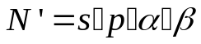 (2)
因为N/N′ ≈ s′/s/β < 1/β，所以网络的拓扑越宽广（β越大），表明SFabric对降低网络中流表项数目的效果越明显。
在传统的以太网或其它SDN方案中，核心层的交换机往往因为需要维护大量的信息而导致TCAM过于庞大，因此限制了网络的规模。然而在SFabric中，接入层的交换机可以是软件虚拟机，因而相对物理交换机而言可维护更多的流表项；并且由于核心层交换机是面向接入层交换机的，所以每个核心交换机中的流表项数目可以是一个和主机数目无关的较小的固定值(s- s′) • s′。交换机中流表数目的降低，不仅使SFabric具有非常良好的可扩展性，而且同时意味着控制器的工作负载（包括流表信息维护以及与交换机之间的沟通交互操作等）和成本也相应有所减少，所以SFabric有着更好的工作效率、速度和吞吐量。如表1所示，相对传统网络或已有的SDN技术而言，SFabric能帮助DCFabric在同一网络中控制更多的交换机和主机，并且拥有更快的工作速度。
 | 传统网络 | 现有SDN | SFabric
交换机数量 | N*10 | N | N*100
主机数量 | 千级 | 百级 | 万级
连接建立时间 | 秒级 | 秒级 | 毫秒级
表1. 各种技术之间的比较
- 无缝融合云计算平台OpenStack
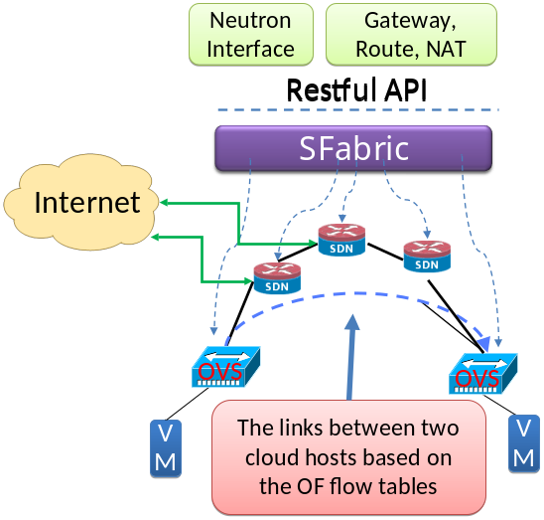
图6. DCFabric和云计算平台OpenStack的无缝融合
由于DCFabric可向OpenStack提供可支持最新Juno版本Neutron API接口，所以OpenStack可通过该接口与控制器进行网络和地址管理方面的交互。作为OpenStack和下层网络转发设备（SDN交换机）的中间媒介，DCFabric兼具传统转发设备中的网关、路由和NAT等功能，可对网络资源进行集中控制，并支持物理/虚拟交换机的混合组网。因此，如图6所示，DCFabric可以与云计算平台OpenStack实现无缝融合，对网络资源实现集中管控、资源池化、多租户共享和在二层网络的安全隔离，提升面向公有云资源的服务体验（比如虚拟私有云（Virtual Private Cloud, VPC）），为大型数据中心的大吞吐量数据交换提供有力的技术保障，促进云计算产业的发展。
- 提供面向数据中心的典型APP SDK
  - 灵活的流量管理
流量管理是DCFabric区别于其他大二层技术的最大优点。主要包括：
    - 流量下发：根据应用或网络管理等需求，对节点之间某个类型的网络流的多个属性（例如协议类型、目的地址等）进行设定。具体通过向相关的SDN交换机下发流表项以实现对网络流量的管理。
    - 流量牵引：将攻击流量和正常流量进行分离，保证正常流量尽可能的不受到攻击的干扰。
    - 流量限速：对某个特定的网络流量进行限速，以实现对用户或服务的基于权限或付费的管理。流量限速主要通过OpenFlow交换机里面支持的Meter表实现。
    - 流量保护：为了提高QoS，对网络中特定流进行保护服务（比如流量迁移），以使得满足其流量、延迟时间等要求。
    - 流量复制：对通过某个交换机的特定流进行复制，发往多个目的地址，以实现组播等功能。
    - 流量过滤：对网络中的某个区域或者是整个网络做流量过滤，实现网络流量“白名单”或“黑名单”的管理方式，以减少非法访问或者是越权访问的风险，提高网络安全性。
总而言之，当网络中的计算能力、存储资源或传输带宽等发生变动时，DCFabric可根据全局视图来对网络流量进行动态调整。这非常有利于降低网络功耗，减少网络开销，促进网络业务水平，提高网络资源利用效率。
  - 基于SDN的统一安全应用
1）按需定制的弹性防护
基于网络流量感知，DCFabric还可通过API接口对Web应用安全防护引擎实现弹性更新。另一方面，DCFabric提供面向安全过滤的SDN网络流量动态牵引技术，支持多层次、多变量牵引条件设置，在不改变物理网络环境拓扑的情况下实现安全机制的引入，为安全应用提供基础支持。它将有利于降低设备投入与组网的复杂度，实现池化安全资源的弹性部署。
2）细粒度应用级访问控制
要实现安全应用，还需要对各种应用级的访问进行控制。比如基于证书的身份认证鉴权，即根据网络位置（MAC地址、IP地址、接入端口）来识别和认证网络中的设备和用户，然后对其提交的资源访问请求进行授权检查，在授权获得通过之后，通知路由服务器建立与本次访问请求相关的临时访问路径。
3）虚拟安全边界
传统网络中静态的物理边界，被SDN动态虚拟的逻辑边界替代，因而内网安全的保障将更加依赖于安全策略和构件的动态部署、配置和管理，以及网络安全系统对流量和业务的感知、决策与响应。由于DCFabric对网络资源实现集中控制管理，所以在对网络全局的动态管理上具备一定优势。控制器除了承担部分安全处理任务（访问控制列表（Access Control List, ACL）或包过滤防火墙）以外，还可以与其它安全管理部件协同，根据网络拓扑、拥塞状况和安全事件及时做出判断，缓和安全压力、避免边界安全事故。
4）蜜罐诱导和移动目标防御
DCFabric可联合上层的应用程序，灵活地制造蜜罐来诱导攻击，或者构建不断变化的移动目标来增加攻击难度和代价，从而有效降低网络系统被攻击的机会，提高系统的弹性。
- 支持简洁快速的再次开发
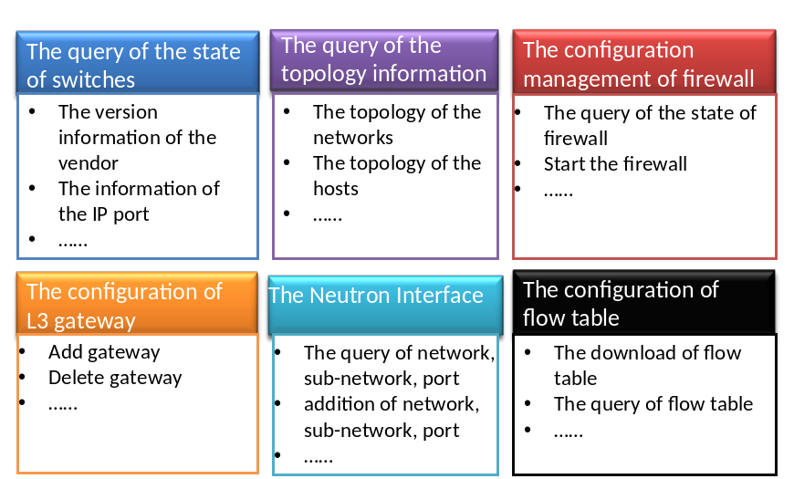
图7. DCFabric支持简洁快速的再次开发
DCFabric具备支持OpenFlow和OVSDB的南向接口，支持基于HTML5的UI开发SDK的北向接口，高效的APP开发SDK和调试工具（包括系统APP和Web APP两种应用，支持C语言平台，底层代码开发）。所以，如图7所示，DCFabric可支持交换机状态和拓扑信息的查询，对防火墙和网关的配置，以及对流表和Neutron接口的管理维护，从而为上层应用提供全局的网络整体资源抽象视图。因此，DCFabric可屏蔽网络的具体细节，造成网络资源对应用层的透明性，从而摆脱硬件网络设备对网络控制功能的捆绑。为其他开发者能简洁快速地进行再次开发提供便利和支持。
- 与其它SDN控制器的比较
 | ODL | ONOS | Ryu | MUL | FloodLight | Nox | Pox | Beacon | DCFabric
Openness | *** | *** | **** | **** | **** | *** | *** | *** | ****
Topological performance | **** | ** | * | **** | *** | ** | ** | *** | *****
Switch performance | *** | *** | *** | *** | * | * | * | * | *****
UI | **** | ** |  | ** | ** | ** | ** | ** | *****
Reliability | ** | ***** | * | *** | * | * | * | * | ***
Special application | OpenStack, SFC, SDNI, AAA | The multi-layer network, SDNIP | OpenStack, the separation of tenants |  |  |  |  |  | SFabric, OpenStack, Enterprise network
Application type | Core+Web | Web | Core+Web | Web | Web | Core | Core | Core | Core+Web
The development convenience | ** | **** | *** | *** | ** | ** | ** | ** | ****
表2. DCFabric与其它SDN控制器之间的比较
具体如表2所示，DCFabric在各项性能方面都由于已有的其它SDN控制器，因而有着更好的适应性和开发便利度，可适用于更多的应用场景。
- 应用前景
- VPC服务
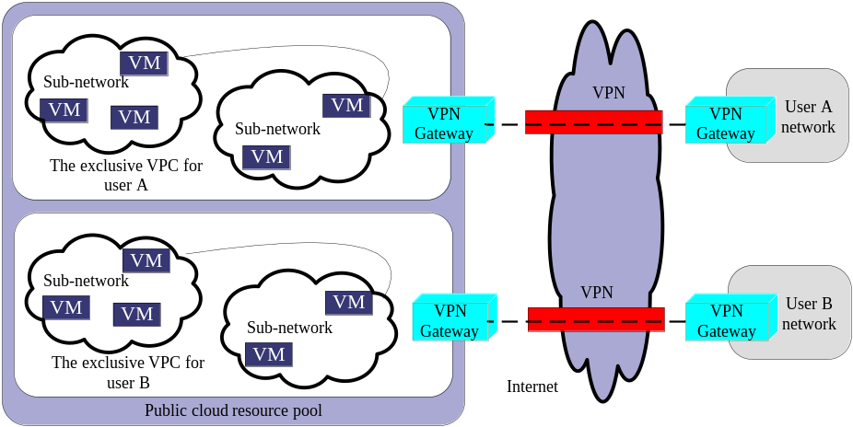
图8. VPC服务示意图
虚拟私有云（Virtual Private Cloud, VPC）服务可以在公有云资源池中为每个用户开辟一块专属的私有区域，实现用户资源在二层网络的完全隔离。如图8所示，用户可在其专属的VPC 中定义类似传统网络的虚拟网络拓扑，且对该虚拟网络环境拥有完全的控制权。同时，用户还可以轻松定制VPC 的网络配置。用户可通过创建VPN网络的方式访问其专属的VPC。在当前已有的设计中，普遍需采用硬件设备提供VPC服务，造成价格高、配置难、上线慢等缺陷，而利用DCFabric来实现VPC则具有以下优点：
    - 对网络中的SDN转发设备进行统一管控，降低网络管理复杂度。
    - 支持网络资源的池化和多租户共享，实现租户在二层网络的隔离，例如可根据二层标识来区分用户数据流并为其设定转发策略。
    - 可实现跨域的VPC组网和访问，例如通过VPC的VPN网关和用户网关的联动，实现用户网络与VPC网络的打通。
    - 支持VPC网络中虚拟化实现的增值服务（例如防火墙、负载均衡），提升VPC网络能力，满足用户组网需求。
    - 提供友好的管理配置界面，支持用户自助开展VPC资源的管理与配置，实现云计算环境中网络资源\计算资源和存储资源的统一交付。
基于DCFabric的VPC技术和服务，能够满足用户对云计算资源的高效利用以及服务的安全隔离的需求，同时可支持用户按需配置VPC网络资源的要求，进一步提升用户的云服务体验。
- Web应用安全服务
DCFabric通过基于“特征匹配+异常分析”的双安全引擎（特征匹配来发现和拦截已知的攻击类型或方法，同时通过异常分析来发现异常的Web访问流量或预警未知的攻击类型或方法）来实现Web安全防护功能。并且，DCFabric还可通过API接口对Web应用安全防护引擎实现弹性更新。另一方面，DCFabric通过流量牵引和虚拟池化技术将需要过滤的数据流导向安全池，从而进一步保证网络的服务安全。
- 数据中心大二层交换网
随着数据大集中的发展和虚拟化技术的应用，数据中心的规模与日俱增，不仅对二层网络的区域范围要求也越来越大，在需求和管理水平上也提出了新的挑战。虽然SDN是构建数据中心大二层交换网的一个理想方案，但现有的SDN技术中，交换机的全部转发行为都受到需要控制器下发的流表项的控制，这无疑给控制器的工作负载带来了巨大压力。而具有高效大规模组网能力的DCFabric则很好地解决了上述问题，因而非常有利于构建数据中心大二层交换网络。
- 网络资源弹性调度
由于应用的负载变化难以被精确把握，以及网络任务是动态变化的，因此在现实的应用运行过程中，静态服务器整合和基于虚拟机热迁移的调度是需要的。因为具备高效性、支持面向设备环境的典型APP SDK以及简洁快速的再次开发性，DCFabric非常适合对网络资源实现弹性调度。当单个物理服务器繁忙时，DCFabric可将其部分任务迁移到别处；当网络任务不是很重时，DCFabric又可以把任务聚集起来，从而释放部分物理机以节约能源。网络定期地将网络带宽使用统计数据发送给DCFabric，而DCFabric则根据统计数据来对网络资源进行灵活的管理。
- 总结
DCFabric是我国第一款基于SDN的开源控制器，目标是为大规模云计算数据中心提供一套切实可行的SDN开源技术方案，主要具备以下优点：
    - 与已有的其它SDN控制器相比，DCFabric的灵活度强、可靠性高、智能化高、吞吐量大、延迟低。
    - 其北向接口可与云计算平台OpenStack无缝融合，支持各种网络应用，降低创建新服务的难度，为网络应用开发带来敏捷性。
    - 其南向接口支持OpenFlow协议的转发设备，并且具备可与传统网络设备兼容的特性。
该项工作有利于促进我国SDN技术在自主创新方面的快速进步，以及云计算产业和数据中心业务的发展。

